网上报名程序
（1）报考人员登录重庆人力资源与社会保障网（图1）。

（图1）
点击页面左下方“办事大厅”的“人事考试网上报名”板块（图2）。
（图2）

（2）点击进入重庆市人事考试中心网上报名系统后，报考人员选择考试项目（图3，图4）。
（图3）
（图4）

（3）报考人员通过阅读考录公告，了解招录职（岗）位所规定的范围、对象、条件、报名程序、有关政策规定和注意事项等内容，点击“我已阅读并完全理解”（图5）进入登陆界面（图6），点击“报名”进入报名界面（图7）后，选择“报名填表”
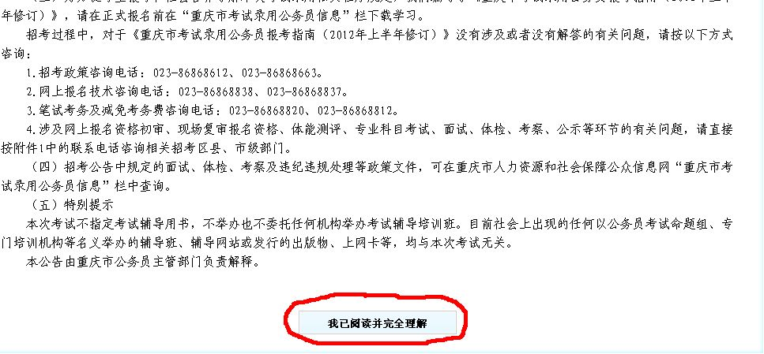
（图5）
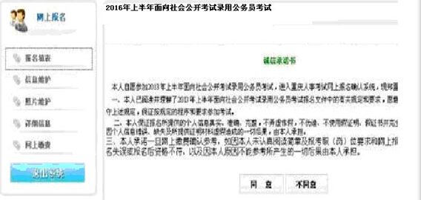

（图6）
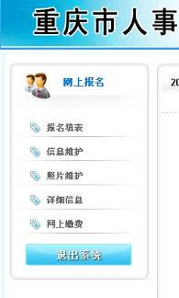
（图7）
（4）报考人员阅读“诚信承诺书”，认真阅读理解后在签名位置录入姓名，点击“同意”并签名，再进行报名（图8）。
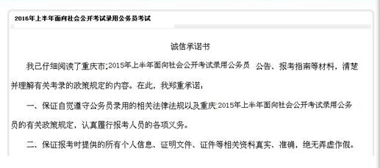
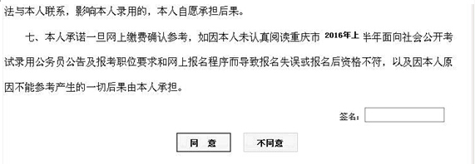

（图8）

（5）报名人员填写报名表（图9-图10），点击“下一步”，“保存”取得报名序号（图112-图13），点击“上传照片”进行照片上传（jpg格式，20kb以下）。
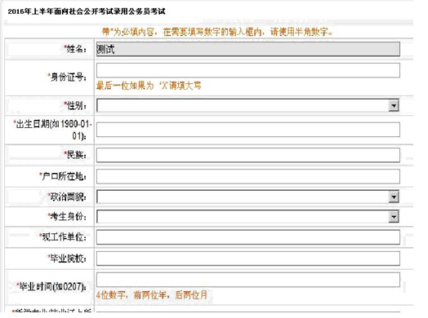
（图9）

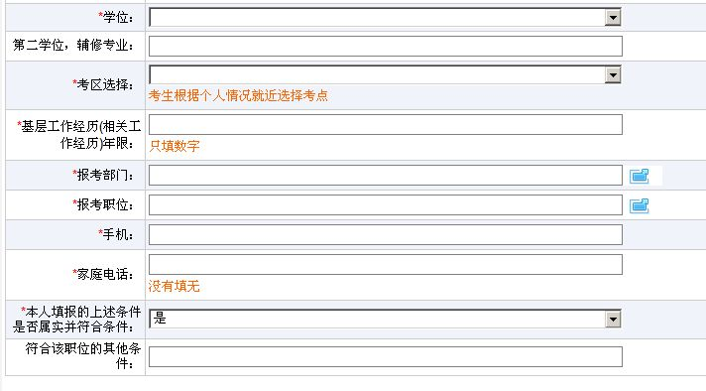
（图10）
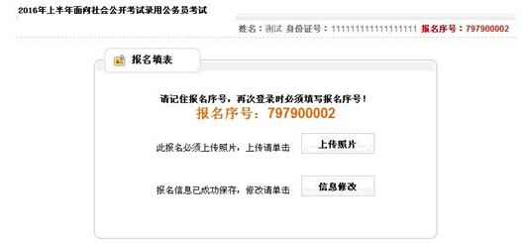

（图11）

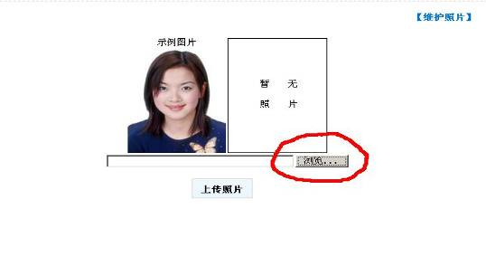（图12）
（图13）
（6）照片审核。工作人员将在1日内审核报考人员所提交的照片并提出审查意见。
（7）查看审核信息。报考人员应在填报信息后1日内登陆报名网站查询照片是否通过审核。如审核不合格，请及时进行修改（信息修改可点击 “信息维护”，重新上传照片可点击 “照片维护”），重新上报审核。照片审核不合格的，不能参加考试。
（8）网上缴费。
经照片审核合格的报考人员，须在规定时间内进行网上缴费（按照渝人价〔2006〕144号文件规定，笔试考务费每科50元），确认参考。报考者只能选择一个职（岗）位进行报名确认。网络报名后未在规定时间内缴费确认者，视为自动放弃。确认的具体程序按网络提示进行（图14-图17）。
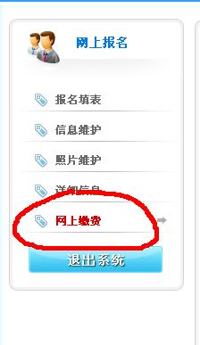（图14）
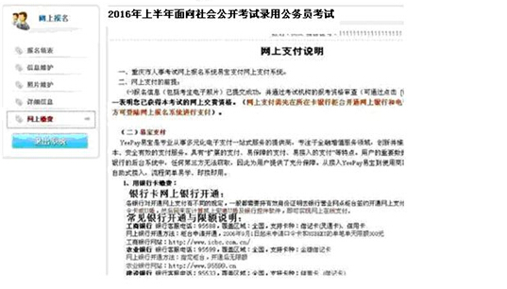 （图15）

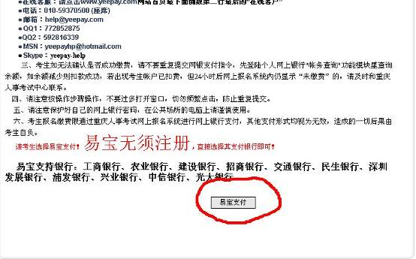
（图16）
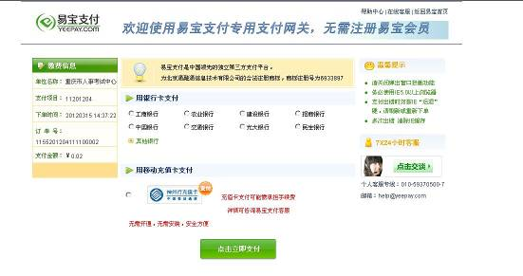
（图17）
建档立卡贫困家庭的报考人员凭其家庭所在地的区县（自治县、市）扶贫办（部门）发放的档案卡、手册或出具的贫困证明（原件及复印件）等材料，享受最低生活保障城镇家庭的报考人员凭低保证（原件及复印件）或其家庭所在地的区县（自治县、市））民政部门出具的享受最低生活保障的证明，到市人事考试中心审核办理免缴考务费手续。
在报名工作结束后，报名达不到开考比例需调整的，由招录主管机关统一安排。调整后仍达不到比例或没有调整对象的，相应取消该职（岗）位招录计划。有关情况将及时在网上公告。
交费结束后，点击“详细信息”，系统会提示交费状态“交费成功！报名完成！”。（图18）
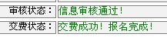
（图18）

（9）打印准考证。网上报名缴费成功的，凭报名时网络反馈的报名序号、身份证号、姓名，在公告规定的时间内（2017年9月18日9：00- 9月23日15：00）按照网上报名路径登录网上报名系统打印本人准考证（使用A4纸打印，黑白、彩色均可，确保字迹、照片清晰），并在考试当天持本人准考证和身份证原件到准考证指定的考点参加考试。逾期不打印准考证而影响参加考试的责任由报考人员自负（图19-图23）。
（图19）
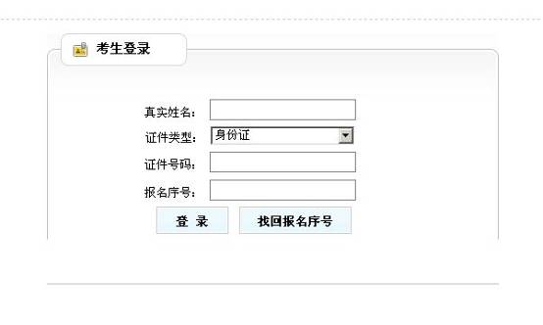
（图20）
（图21）
（图22）
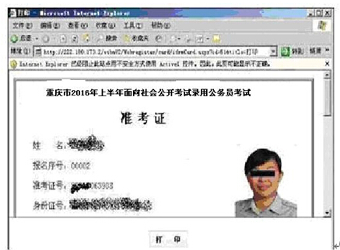
（图23）
（二）网上报名流程
报考人员通过阅读公告及职位表了解招录职位要求，确定报考职位
交费成功
未交费
审查未过
审查通过
提交失败
提交成功
放弃考试报名
下载准考证
打印报名表、网上交费
网上照片审核
提交报考信息
登录报名系统了解网上报名的规定并填报（修改）报考信息

